东至县人民政府办公室关于印发东至县集体土地征收和补偿工作规程及东至县国有土地上
房屋征收和补偿工作规程的通知
东政办秘〔2021〕130号

各乡、镇人民政府，东至经济开发区、大渡口经济开发区管委会，县政府各部门、各直属机构：
经县政府同意，现将《东至县集体土地征收和补偿工作规程》和《东至县国有土地上房屋征收和补偿工作规程》印发给你们，请认真贯彻落实。

附件：1.《东至县集体土地征收和补偿工作规程》
2.《东至县集体土地征收和补偿工作流程图》
3.《东至县国有土地上房屋征收和补偿工作规程》
4.《东至县国有土地上房屋征收和补偿工作流程图》

东至县人民政府办公室
2021年10月22日
（此件公开发布）
附件1：

东至县集体土地征收和补偿工作规程

第一条 为规范集体土地征收补偿工作，维护被征地农村集体经济组织、农民及其他权利人的合法权益，促进社会经济和谐发展，根据《中华人民共和国民法典》《中华人民共和国土地管理法》《中华人民共和国土地管理法实施条例》等有关法律、法规的规定，结合我县实际，制定本工作规程。
第二条 各属地乡镇人民政府作为征收实施单位，负责集体土地征收日常工作的安排、调度和具体征收实施等工作。
县自然资源和规划局负责建设用地的受理、审查、报批，拟定征地公告、征地补偿安置方案等其他规划、土地管理方面的工作。
县人力资源和社会保障局负责落实被征地农民的社会保障等工作。
县发展改革、财政、住房和城乡建设、农业农村、林业等部门按照各自职责协同负责征收工作。
第三条 县政府根据需要发布征收土地预公告。征收土地预公告应当包括征收范围、征收目的、开展土地现状调查的安排（包括调查时间、地点、程序、参加人员及相关要求）等内容。征收土地预公告应当采用有利于社会公众知晓的方式，在拟征收土地所在的乡（镇）和村、村民小组范围内发布，预公告时间不少于十个工作日。公告同时告知，自公告发布之日起，任何单位和个人不得在拟征收范围内抢栽抢建，否则对抢栽抢建部分不予补偿。
第四条 征收预公告发布后，县政府授权乡镇人民政府组织村、自然资源中心所开展土地现状调查，查明土地的位置、权属、地类、面积，以及农村村民住宅、其他地上附着物和青苗等的权属、种类、数量等情况。调查结果应由乡镇人民政府、村以及地上附着物涉及的使用权人（被征地农户）签字。
县政府组织属地乡镇人民政府、自然资源和规划、财政、人力资源和社会保障、林业及其它相关部门开展社会稳定风险评估。社会稳定风险评估对征收土地的社会稳定风险状况进行综合研判，确定风险点，提出风险防范措施和处置预案。社会稳定风险评估应当有被征地的农村集体经济组织及其成员、村民委员会和其他利害关系人参加。
社会稳定风险评估重点从合法性、合理性、可行性、可控性等方面就土地征收后对被征地农民生产、生活的影响以及征地实施是否会引起信访等情况进行综合分析、合理评估，评估结果属于低风险或者虽属于中风险但采取有效防范化解措施可降低为低风险的，方可申报土地征收，并在申报中对评估情况、主要结论、风险防范措施及处置意见等进行说明。
第五条 县政府依据社会稳定风险评估结果，结合土地现状调查情况，组织县自然资源和规划、财政、农业农村、人力资源和社会保障等有关部门拟定征地补偿安置方案。
征地补偿安置方案应当包括征收范围、土地现状、征收目的、补偿方式和标准、安置对象、安置方式、社会保障等内容。
征地补偿安置方案拟定后，县政府在拟征收土地所在的乡镇和村、村民小组范围内进行公告，公告时间不少于三十日，并通过政府门户网站或广播、电视、报纸等渠道予以公开。
征地补偿安置公告应当同时载明办理补偿登记的方式和期限、异议反馈渠道、复议诉讼权利等内容。
第六条 多数被征地的农村集体经济组织成员认为拟定的征地补偿安置方案不符合法律、法规规定的，县政府组织召开听证会，并根据法律、法规的规定和听证会情况修改方案。修改后的征收补偿安置方案应当重新公布，公布时间不少于七日。
第七条 拟征收土地的所有权人、使用权人应当在公告规定期限内，持不动产权属证明材料办理补偿登记。逾期未办理登记的，以土地现状调查确认及第三方测绘结果为准。
第八条 县政府组织县自然资源和规划、财政、人力资源和社会保障等有关部门及时测算并落实土地补偿费、安置补助费、农村村民住宅以及其他地上附着物和青苗等的补偿费用、社会保障费用等，保证足额到位，专款专用。
第九条 县政府根据法律、法规规定和听证会等情况确定征地补偿安置方案后，组织乡镇人民政府与拟征收土地的所有权人（村集体）、使用权人（被征地农户）签订征地补偿安置协议。
对个别确实难以达成征地补偿安置协议的，县政府应当在申报征收土地时如实说明。
第十条 相关前期工作完成后，县政府依照《土地管理法》第四十六条的规定向有批准权的人民政府提出用地申请,由有批准权的人民政府审查批准后，组织实施行政征收。
第十一条 征收土地申请经依法批准后，县政府自收到批准文件之日起十五个工作日内在拟征收土地所在的乡（镇）和村、村民小组范围内发布征收土地公告，公布征收范围、征收时间等具体工作安排。
第十二条 前期已经签订征地补偿安置协议或者用地获批后签订征地补偿安置协议的，及时发放补偿款并进行安置。安置房配建单位配合属地乡镇人民政府为被征收人办理安置房的交付和产权证办理工作。
对个别不能达成征地补偿安置协议的，在建设用地申报经依法审批后，由乡镇人民政府报县政府作出征地补偿安置决定。补偿决定书应当载明以下内容：补偿方式、补偿金额、安置方式、搬迁期限、临时安置过渡期限、双方的权利和义务、违约责任、救济途径等。
第十三条 被征收土地所有权人、使用权人已经依法得到安置补偿或者无正当理由拒绝接受安置补偿，且拒不交出土地，影响到征收征用工作正常进行的，由县政府作出责令限期交出土地的决定。
第十四条 被征收人对县政府作出的责令交付土地通知，在法定期限内不申请行政复议又不提起行政诉讼，并且拒不交出土地的，由属地乡镇人民政府以县政府名义自诉讼期限届满之日起三个月内向人民法院申请强制执行。
申请强制执行前，县政府需催告被征收人在十日内交付土地，被征收人逾期仍不履行的，则申请强制执行。申请强制执行，应当提交强制执行申请书（说明强制执行申请的事实、理由、依据）、征地补偿安置决定书及其依据和送达材料、催告履行证据材料、被征收人意见说明和强制执行标的说明、社会稳定风险评估报告、具体补偿金额和专户存储账号等材料。
第十五条 属地乡镇人民政府对已签订房屋征收补偿协议或者人民法院裁定准予执行的被征收人，及时督促清理地表附着物，并组织安排房屋拆除。
第十六条 本规程由县司法局会同县自然资源和规划局负责解释。
第十七条 本规程自印发之日起实施。

附件2：

东至县集体土地征收和补偿工作流程图

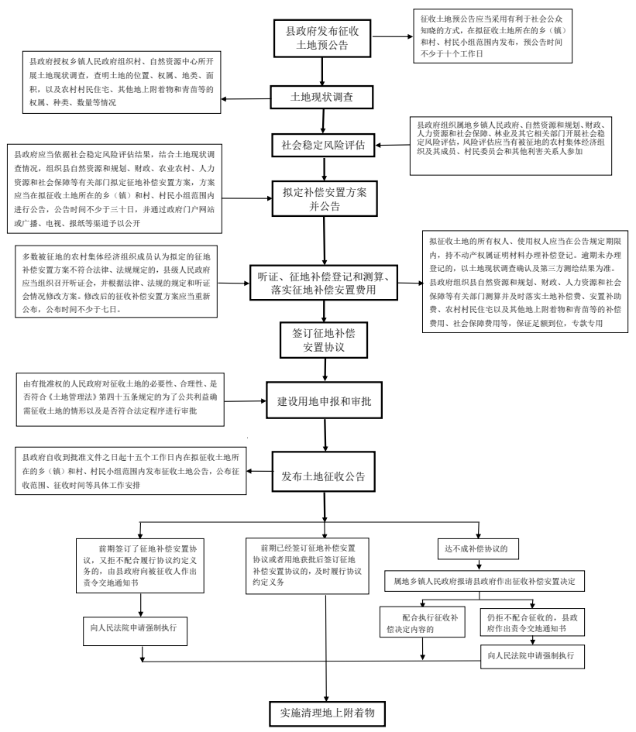

附件3：

东至县国有土地上房屋征收和补偿工作规程

第一条 为规范国有土地上房屋征收与补偿活动，维护公共利益、保障被征收房屋所有权人合法权益，明确工作职责，促进城市建设顺利进行，根据《国有土地上房屋征收与补偿条例》等有关法律、法规的规定，结合我县实际，制定本工作规程。
第二条 县征收办会同自然资源和规划、住房和城乡建设等有关部门提出房屋征收项目和征收范围，报县政府审查确定。
各项建设活动应当符合国民经济和社会发展规划、土地利用总体规划、城乡规划和专项规划。保障性安居工程建设、旧城区改建，应当纳入县级国民经济和社会发展年度计划。
第三条 各属地乡镇人民政府作为征收实施单位，负责国有土地上房屋征收日常工作的安排、调度和具体征收实施等工作。
县征收办作为征收部门负责征收工作的业务指导，组织相关部门开展调查摸底、丈量测绘、房屋认定和评估，监督、指导属地乡镇人民政府进行调查结果公示，并对房屋征收补偿安置协议、补偿资金和安置房源进行审核，负责补偿资金的支付等工作。
县自然资源和规划局负责提供土地利用总体规划、县城总体规划文本和专项规划的证明材料、起草房屋征收补偿安置方案等规划、土地管理方面的工作。
县住房和城乡建设、城市管理和行政执法、发展改革、财政等部门按照各自职责协同负责征收工作。
第四条 县政府组织属地乡镇人民政府、征收、自然资源和规划、住房和城乡建设、发展改革等相关部门对房屋征收工作开展前期论证并对征收范围、房屋征收补偿方案进行研究确定后，公布征收补偿方案并征求公众意见，县征收办和属地乡镇人民政府负责共同做好意见的收集和整理。
征收补偿方案的内容应当包括征收依据、征收目的、征收范围、征收主体、实施单位、实施时间、补偿方式、补偿标准、补助和奖励、用于产权调换房屋的地点和面积、搬迁过渡方式和过渡期限、签约期限等事项。征求意见的期限不少于30日。
征收补偿方案的公告同时告知被征收对象不得实施增加补偿费用的行为（包括新建、扩建、改建房屋，改变房屋用途；办理房屋所有权、国有土地使用权买卖、交换、赠予、租赁、抵押、析产；办理工商登记、事业单位登记、社会团体登记等），县征收办及时告知有关部门同步暂停办理前述相关手续，暂停期限不超过一年。
第五条 补偿方案征求意见稿发布后，县征收办指导属地乡镇人民政府立即组织开展房屋调查登记、认定和评估。
乡镇人民政府及时委托第三方测绘机构对征收范围内的房屋的产权人、房屋用途、建筑面积（有证、无证）、结构类型、建筑年代、室内外装饰装修以及附属物、地上附着物、土地情况等进行登记，并将调查登记结果进行张榜公示。县征收办组织住房和城乡建设、城市管理和行政执法、自然资源和规划等有关部门依法对征收范围内未经批准登记的建筑进行认定和处理。
房屋评估应当提供不少于3家房地产价格评估机构备选名单供被征收人选择。被征收人应在公布评估机构备选名单之日起7日内协商选定；协商不成的，由征收办主持，邀请被征收人代表、社区代表参与，通过多数决定或随机选定的方式确定评估机构。
第六条 因旧城区改建需要征收房屋，半数以上的被征收人认为征收补偿方案不符合法律规定的，县政府应当组织由被征收人和公众代表参加的听证会，并根据听证会情况予以修改完善。
属地乡镇人民政府将征收补偿方案征求意见情况和根据公众意见修改情况及时报县政府审定后由县政府公布征收补偿方案，公示期限不得少于7天。
第七条 房屋征收决定作出前，征收补偿费用应当足额到位、专户存储、专款专用。房屋征收决定涉及单项工程被征收户数超过300户的，应当经县政府常务会议讨论决定。
县政府在组织相关部门经过社会稳定风险评估后，根据县征收办提供的房屋征收相关资料及修改后的征收补偿方案作出房屋征收决定，并在房屋征收范围内公告、在政府网站上公开。房屋征收决定公告应载明征收目的、征收依据、征收范围、征收补偿方案、征收实施部门、征收实施期限、行政复议诉讼权利等。
属地乡镇人民政府同时将房屋价值评估报告送达给被征收人，被征收人对评估结果有异议的。自收到评估结果之日起10内，可以向作出评估结果的房地产价格评估机构书面申请复核评估。房地产价格评估机构应当在收到复核评估申请之日起10日内给予书面答复。被征收人对复核评估结果有异议的，可以在收到复核评估结果10日内向被征收房屋所在地的房地产价格评估专家委员会申请鉴定。
第八条 属地乡镇人民政府负责征求被征收人对产权置换安置或者货币化补偿的选择意愿，与被征收人签订补偿协议。补偿协议签订后，双方应及时履行到位。
已签订补偿协议，又拒绝履行协议职责的，可根据实际情况申请法院强制执行或作出解除补偿协议的决定重新由县政府作出征收补偿决定。
第九条 在征收补偿方案确定的签约期限内达不成征收协议，或者被征收房屋所有权人不明确的，由属地乡镇人民政府报请县政府按照征收补偿方案作出补偿决定，补偿决定书应当载明以下内容：补偿金额与支付期限、用于产权调换房屋的地点和面积、搬迁费、临时安置费、停产停业损失费、搬迁期限、过渡方式与过渡期限、行政复议诉讼权利等，并在房屋征收范围内予以公告。
第十条 县政府作出征收补偿决定的被征收人在法定期限内不申请行政复议又不提起行政诉讼，并且在补偿决定规定的期限内不实施搬迁的，由属地乡镇人民政府以县政府名义自诉讼期限届满之日起三个月内向人民法院申请强制执行。
申请强制执行前，需催告被征收人在十日内履行征收补偿决定，被征收人逾期仍不履行的，则申请强制执行。申请强制执行，应当提交强制执行申请书（说明强制执行申请的事实、理由、依据）、征收补偿决定书及其依据和送达材料、催告履行证据材料、被征收人意见说明和强制执行标的说明、社会稳定风险评估报告、具体补偿金额和专户存储账号、产权调换房屋和周转用房的地点和面积等材料。
第十一条 属地乡镇人民政府对已签订房屋征收补偿协议或者法院裁定准予执行的被征收人，及时督促腾空房屋，并组织安排房屋拆除。
第十二条 安置房配建单位配合属地乡镇人民政府为被征收人办理安置房的交付和产权证办理工作。
第十三条 县征收办依法建立房屋征收补偿档案，并将分户补偿情况在房屋征收范围内向被征收人公布。
第十四条 审计机关对征收补偿费用管理和使用情况进行审计并公布审计结果。
第十五条 本规程由县司法局会同县征收办负责解释。
第十六条 本规程自印发之日起施行。

附件4：

东至县国有土地上房屋征收和补偿工作流程图


